五年級上學期課程計畫－希望之河~話說冬山教學計畫綱要表三
學校特色課程教學計畫綱要表
適用年級 |  |  | 五上
學期總主題 |  |  | 話說冬山
大單元名稱 |  |  | 寺廟之旅(共8節)
配合領域 |  |  | 社會、藝術與人文
設計者 |  |  | 郭麗惠、張世典、林淑美、李碧芬、許晉維
審核者 |  |  | 學校課程發展委員會
教學目標 | 1.認識家鄉的寺廟。  2.能參與欣賞鄉內民俗文化活動。  3.能欣賞寺廟的建築之美。  4.探討移民社區的宗教信仰。  5.培養愛好民俗文化的活動，樂於接近文化藝術的熱忱及態度。
節別 | 單元  名稱 | 教學大綱及評量方式  (含時間分配) |  | 能力指標 | 融入議題 | 十大能力
一 | 認  識  家  鄉  的  寺  廟 | 一、準備活動：  學生說出曾到本鄉寺  廟拜拜的情形。10’  二、發展活動：  （一）說一說  說說住家的寺廟名稱及所供奉的主神是什麼？為何要供奉祂？ 如：三山國王廟，主要供奉明山、巾山和獨山的鎮山神15’  （二）分組討論  寺廟與我們的生活有  何關係？  如：擲筊、求籤、安太歲10’  三、綜合活動：歸納重點  1.早期民間生活與寺廟的產生有哪些關連？  如：先民來台開墾，酬謝神明。  2.在冬山鄉境內主要的寺廟是哪些？  如：永安宮、石頭公、大伯爺公廟5’  ◎評量方式：發表、討論、及紀錄 |  | 社會  4-3-2  2-3-1  2-3-2  1-3-9 | 環境教育  2-2-2 | 二、四、六
二  三 | 寺  廟  的  建  築  藝  術 | 一、準備活動：  觀察師生所收集的圖片10’  二、發展活動：  （一）說一說  1.說出家鄉寺廟建築的特色有那些？  如：屋脊裝飾、壁柱、石雕、木雕10’  2.介紹各種建築所代表  的意義。20’  3.寺廟建築之的影片欣賞。20’  4.說說傳統寺廟建築的特色是什麼？  如：石獅、燕尾脊、尖塔10’  5.說說如何保存傳統寺廟的建築藝術？10’  三、綜合活動：  歸納重點：古老寺廟的建築藝術多采多姿，並代表的意義極為深遠。  - 評量方式：  發表、討論及紀錄 |  | 社會4-3-3  1-3-10  藝文2-3-1  2-3-2  1-3-1 | 資訊教育  5-3-1  5-3-2 | 二、四、六八、九
四 | 思  古  幽  情 | 一、準備活動：  學生說出冬山鄉東城村三山國王廟的地理位置。5’  二、發展活動：  （一）實地走訪  1.介紹冬山鄉東城村三山國王廟的歷史沿革。（解說人員導覽）35’  ◎評量方式：  資料蒐集、心得報告、  問題討論 |  | 社會  1-3-1  1-3-2  7-3-2  綜合  1-3-6 | 環境教育  1-2-1  2-2-1  家庭教育  1-3-5  1-3-8  3-3-2 | 四、六、八
五 | 藝  術  巡  禮 | 2.介紹三山國王廟的建築特色與結構。（解說人員導覽）40’  ◎評量方式：  資料蒐集、心得報告、  問題討論 |  | 綜合  2-3-2  藝文1-3-2  2-3-2  3-3-2 | 環境教育  3-2-2 | 五、七、九
六 | 你  不  可  不  知 | 3.解說冬山鄉的移民史及其宗教信仰對人民的影響。（解說人員導覽）  40’  ◎評量方式：  資料蒐集、問題討論 |  | 社會1-3-9  綜合3-3-3 | 環境教育  4-2-4 | 二、四、八、九
七  八 | 腦  力  激  盪 | 三、綜合活動：  各組針對寺廟巡禮的內容進行討論並撰寫學習單。80’  ◎評量方式：  學習單實作 |  | 社會  2-2-2 | 環境教育  3-2-3 | 二

五年 班 姓名：
一、三山國王的三山是指哪三座山？其中哪一個是老大、老二、老三？
二、三山國王廟主要是哪一個族群的守護神？三山國王廟通常是靠海還是靠山？
三、猜猜看哪一個縣市的三山國王廟最多？（1.臺南縣2.宜蘭縣3.彰化縣）
四、來到廟宇不免要擲筊，而你知道擲出來的筊有哪三種情形嗎？哪一種才是神明答應你的事情嗎？
五、你知道求籤的過程？請說說看。
六、你平常會為了什麼事來到廟宇？

七、三山國王廟外有兩株十分美麗高大的樹木，請說出樹的名字。
八、在三山國王廟中除了供奉三山國王之外，你還看到哪些神明？
九、來到廟宇，應該從哪一邊出去，哪一邊出來？原因為何，請說明。
十、此次三山國王廟巡禮哪個地方你印象最深刻，請畫出來。
希望今天的旅程讓你收穫豐富
【教學資料】

三山國王廟巡禮

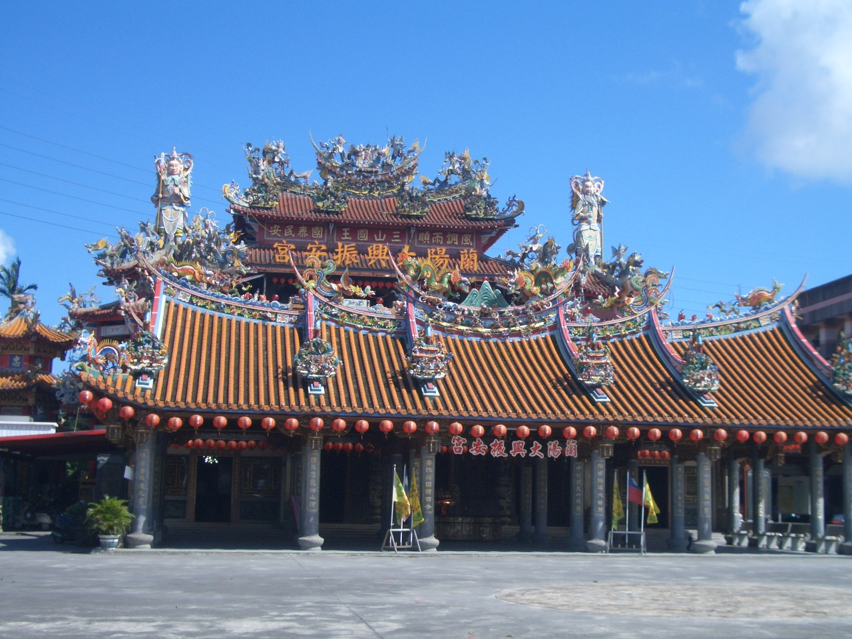
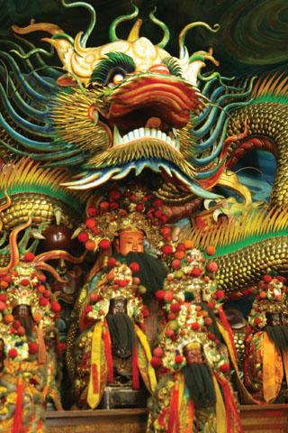
相較於福佬人，宜蘭縣的客家人口比例並不高，然而，境內三山國王廟的數量，卻高居全省客家庄之冠。這種特殊的現象，在冬山鄉尤為明顯，比如位於廣興國小附近的廣安宮、廣安路上的廣安宮、內城的鎮安宮，以及大興火燒城的振安宮等等等，奉祀的都是三山國王，總共約有十座之多。
許多人認為，三山國王是專屬於客家人的守護神，其實18、19世紀時，在中國原鄉，三山國王指的是廣東省潮州府饒平縣內，獨山、明山、巾山這三座山的山神，是方圓之內的潮州府、惠州府，以及嘉應州，部分地區的地域性信仰，信徒涵蓋了福客兩種。當時，在其它客家地區，並不把祂當作守護神。
漢人渡海來台的初期，因為施琅的渡台三禁的影響，客藉移民的人口比起福佬人少了許多，然而，彼此競爭激烈，人單勢孤的客籍移民常常被迫退卻到愈來愈深遠的山區裡墾荒，為了防止原住民出草，開始興建三山國王廟，希望藉由山神的保佑，嚇阻並防止原住民的攻擊。當然，以上的說法只是部分專家的推論。但是，多山的嘉義、宜蘭地區，客家人口比例雖較少，三山國王廟的數量卻占了全台三分之二，卻也是一項不爭的事實。
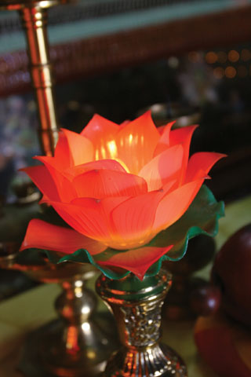
總而言之，冬山鄉境內三山國王廟林立，意謂著客家人曾經在這裡開墾，後來經過一、兩百年的族群融合，使得現居本鄉的客家人「輪廓」不再如此清晰，他們可能已經遷離，可能因通婚、通商，被福佬人同化了。至於眾多的國王廟，也成為各自庄頭的保護神，主祀者可能是福佬人，參拜者也不一定是客家人。
同榮實業股份有限公司

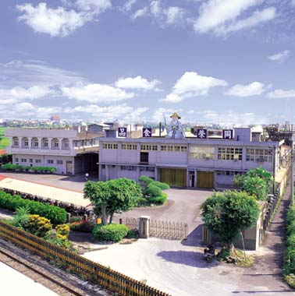
同榮實業股份有限公司創立於民國四十三年九月十日（Since 9,10,1954），工廠緊臨台灣東北部南方澳海濱，由於該地是太平洋黑潮與親潮的匯流區，漁產豐富，很自然地成為本省水產加工廠的發源地，同榮公司選擇在此建廠可謂得天獨厚。
同榮公司創建以來即秉持品質、誠信、衛生安全與價格公道的經營理念，數十年來受到廣大消費者的支持與愛護，業務因之蒸蒸日上，隨著市場不斷地開拓，原有廠房漸漸不敷所需，遂於民國六十三年遷建於宜蘭縣冬山鄉現址，新廠佔地22,323平方米，民國六十七年元月完成公司第一次改組，並分別於民國六十九年及七十年增建現代化的冷凍廠與魚粉加工廠，完成從製冰、冷凍、冷藏到水產罐頭、魚粉加工的一貫化生產作業體系。
同榮公司產品種類豐富而多樣，不論生產或行銷數量均居同業之冠，現有產品二十多種，計分四大類，即（一）蕃茄汁類產品九種（二）紅燒類產品九種（三）油漬鮪魚類產品四種（四）蔬菜調味類六種，這些品質卓越而兼具不同風味的產品，不僅行銷全省二十四小時連鎖超商、大型量販店、百貨公司超市部門、軍公教福利社、傳統盤商及零售市場，更外銷到香港、大陸、東南亞、美加、紐澳各國，所到之處莫不贏得消費者的好評。
同榮公司不但在生產、環保等硬體設備上不斷投資更新，在生產流程上所投注的心力更是不在話下，因此率先同業取美國FDA殺菌規範登記許可，民國八十八年更一舉獲得美國FDA官員首度前來訪視工廠，行前本公司即參照其HACCP制度，修改生產流程，美方人員看後覺得非常滿意。
本公司所有產品均取得國內衛生署所授予的衛署食罐字號，多年來同榮公司獲獎無數，七十二年獲頒經濟部商品檢驗局品管楷模工廠，七十五年獲得金字招牌商標獎，七十八年經濟部頒發GIT優良產品設計獎，同年中華民國食品科技學會頒給褒揚狀，表彰同榮公司在水產食品罐頭方面的傑出貢獻，民國八十八年宜蘭縣政府首度結合產官學界評選本公司為宜蘭縣第一屆十大環保績優廠商，更屬難得一見的殊榮。更於民國九十二年獲經濟部標準檢驗局外銷水產品工廠HACCP認證，及九十三年獲行政院農業委員會台灣優良水產品CAS標章認證。除了上述的光榮事蹟外，事實上還有許多獎項限於篇幅不便一一列舉。總之，更多的榮耀即表示要承擔更多責任，同榮公司上下樂於承擔，也願意以更積極的態度來贏得消費者的青睞。在走過的數十年寒暑歲月當中，同榮公司時時不忘提醒自己，要以真誠的心生產出價格合宜，品質優良的產品來回饋愛護我們的消費大眾，並以樂觀進取的步履，貼心關懷同在這片土地上生活的人們，一起迎向光明燦爛的明天。【同榮實業股份有限公司】

